2021年9月19日（周日） — 2021年9月24日（周五）

自动化晨检执行情况汇总如下：

# 统一销售门户（STSP）

|  |  |  |  |  |  |
| --- | --- | --- | --- | --- | --- |
| **执行失败原因** | **类型** | **是否被测系统原因** | **本周出现次数** | **是否闭环** | **是否已解决** |
| 页面弹出异常弹窗undefined。 | 系统原因 | 是 | 5 | 否 | 否 |
| OA登录页面加载异常，页面卡在安全证书提醒窗口。 | 系统原因 | 是 | 2 | 否 | 否 |
| 对应设备号【……】，已在在途订单里被选购。 | 系统原因 | 是 | 1 | 否 | 否 |
| 结算异常，预览失败信息：产品【移动电话】下的产品【声讯电话】的订购个数至少为【1】个，至多为【1】个;当前为【0】个，不满足订购数量! | 系统原因 | 是 | 1 | 是 | 是 |
| 订单生成，五分钟内未完工。 | 系统原因 | 是 | 2 | 是 | 是 |
| 查询到输入的商品，未成功添加商品。 | 系统原因 | 是 | 1 | 是 | 是 |

详情如下：

1. 【系统原因】商品订购，商品配置页面弹出异常弹窗undefined。**（未闭环处理）**

20210922（周三）1个案例：【订购C+宽带的组合套餐，选择已有产品后订购关联包】

20210923（周四）1个案例：【订购C+宽带的组合套餐，选择已有产品后订购关联包】

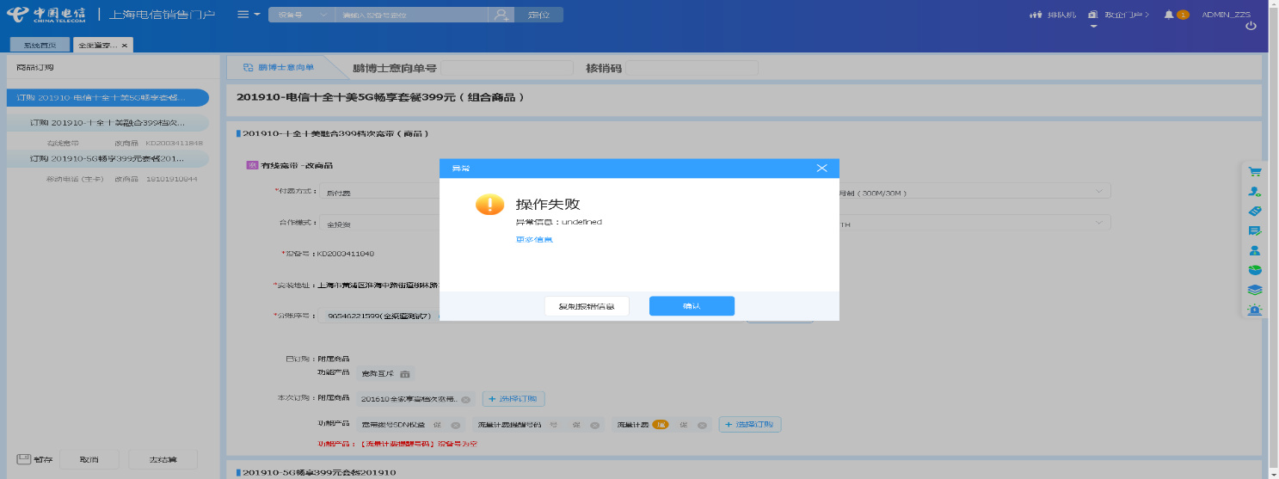

1. 【系统原因】商品订购，选商品时弹出异常弹窗undefined。**（未闭环处理）**

20210923（周四）1个案例：【订购组合商品，配置可选包】

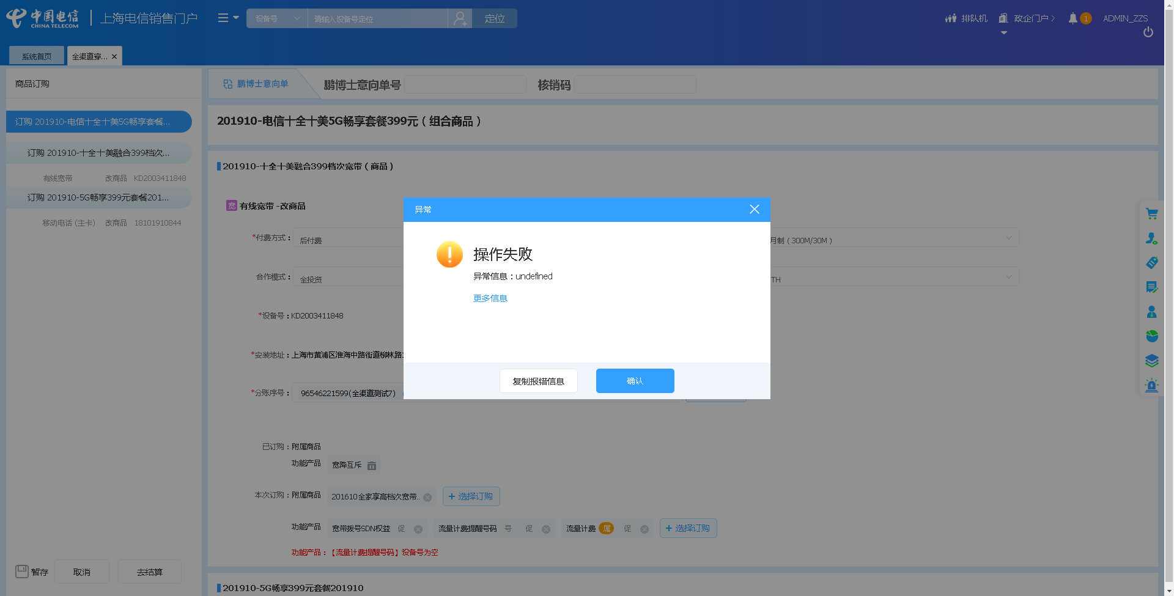

1. 【系统原因】对应设备号【……】，已在在途订单里被选购。**（未闭环处理）**

20210921（周二）1个案例：【订购组合商品，配置可选包】

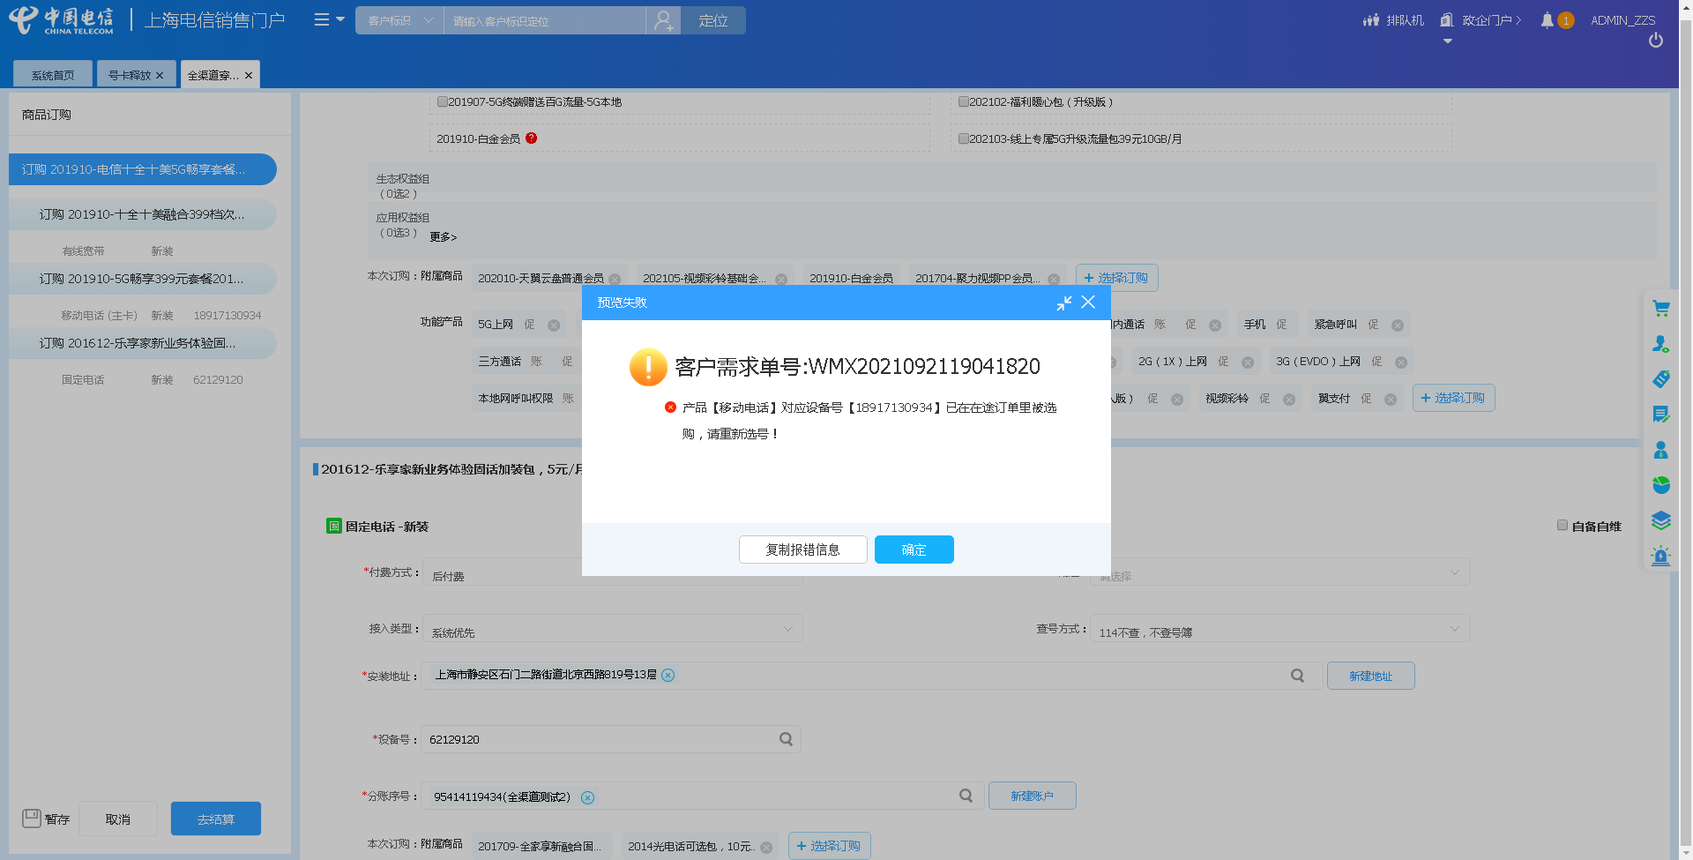

1. 【系统原因】OA登录页面加载异常，页面卡在安全证书提醒窗口（偶发）。**（未闭环处理）**

20210920（周一）1个案例：【携出拆机】

20210921（周二）1个案例：【改性能移动电话】

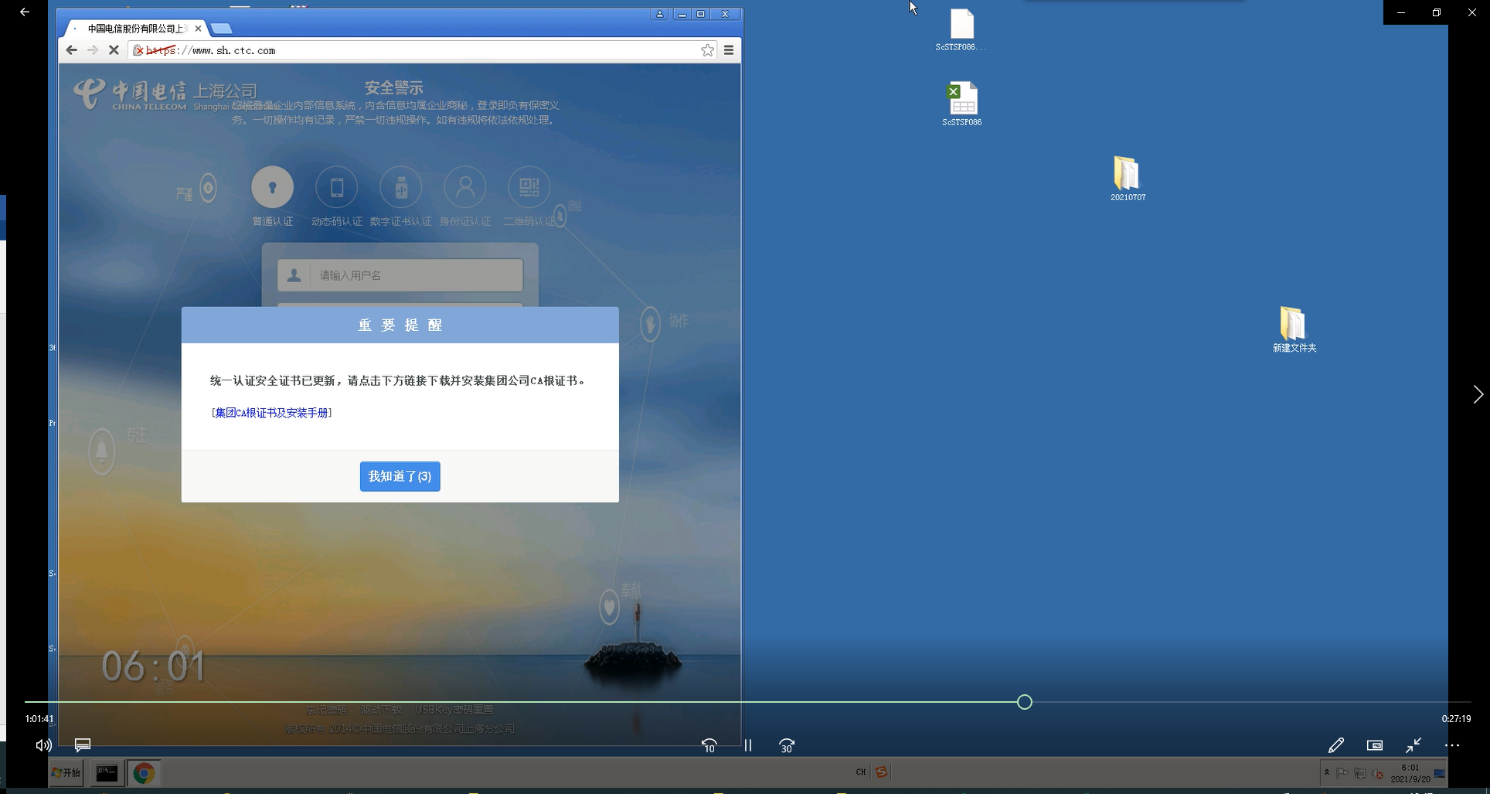

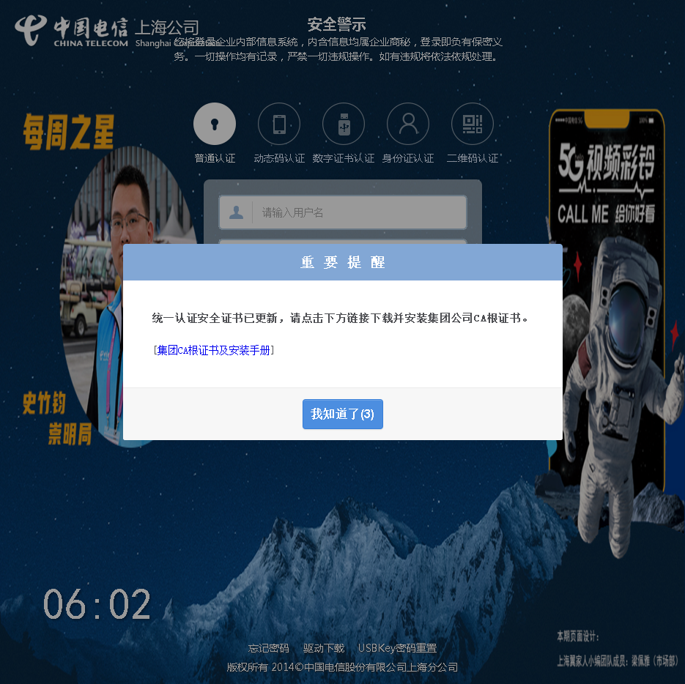

1. 【系统原因】结算异常，预览失败信息：产品【移动电话】下的产品【声讯电话】的订购个数至少为【1】个，至多为【1】个;当前为【0】个，不满足订购数量! **（闭环，已处理）**

20210923（周四）1个案例：【主副卡一起过户】

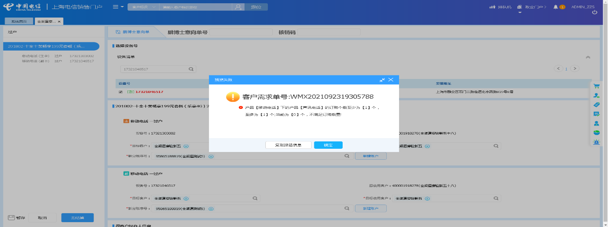

1. 【系统原因】生成订单后页面跳转时弹出异常弹窗undefined。**（未闭环处理）**

20210920（周一）1个案例：【移动电话改性能】

20210921（周二）1个案例：【新装固话】

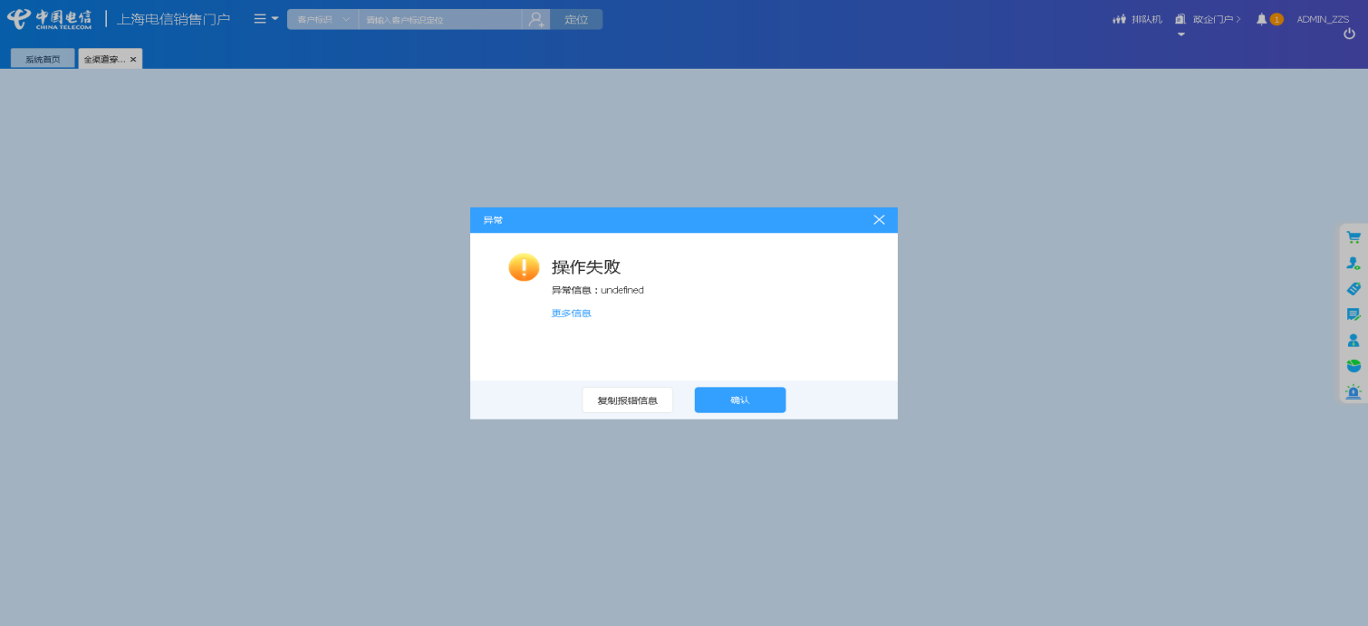

1. 【系统原因】订单生成，五分钟内未完工。**（闭环，已处理）**

20210921（周三）1个案例：【固定电话改性能】

20210923（周四）1个案例：【固定电话改性能】

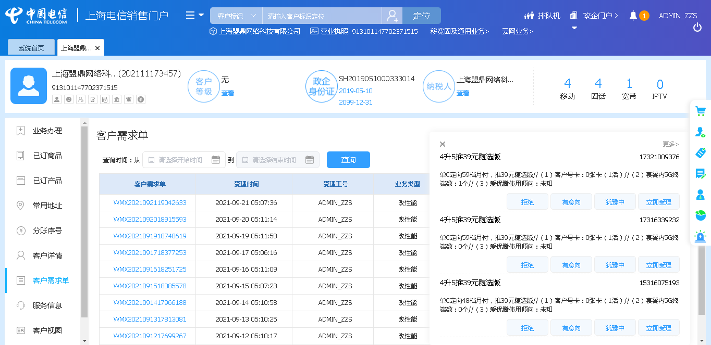

1. 【系统原因】查询到输入的商品，未成功添加商品。**（闭环，已处理）**

20210924（周五）1个案例：【新装移动电话】

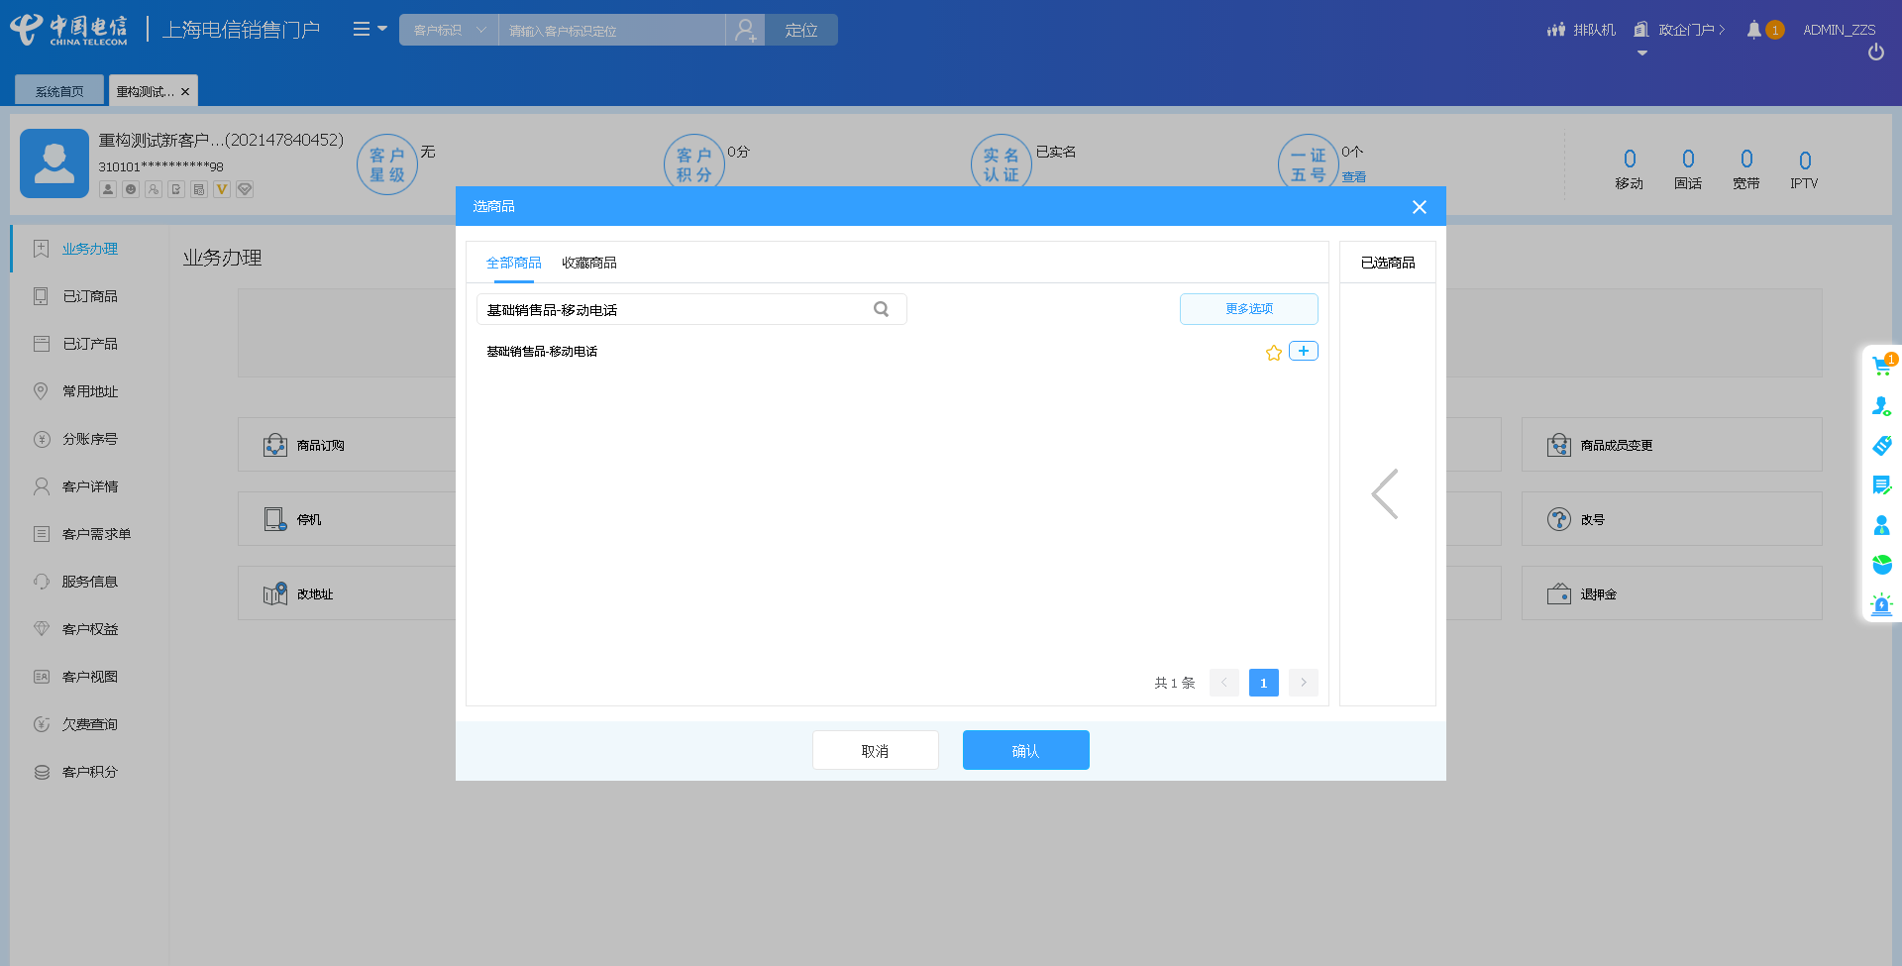

# 政企受理工作台（BIZ）

|  |  |  |  |  |  |
| --- | --- | --- | --- | --- | --- |
| **执行失败原因** | **类型** | **是否被测系统原因** | **本周出现次数** | **是否闭环** | **是否已解决** |
| 进入需求单确认界面后，规则报错 | 系统原因 | 是 | 1 | 否 | 否 |
| 选择设备号时，页面弹出报错提示框“csb号码查询失败”。 | 系统原因 | 是 | 1 | 否 | 否 |
| 查询到套餐比将其加入购物车时，页面弹出菜单栏。 | 系统原因 | 是 | 4 | 否 | 否 |

详情如下：

1. 【系统原因】进入需求单确认界面后，规则报错**（未闭环处理）**

20210920（周一）1个案例：【拆机-出租电路】

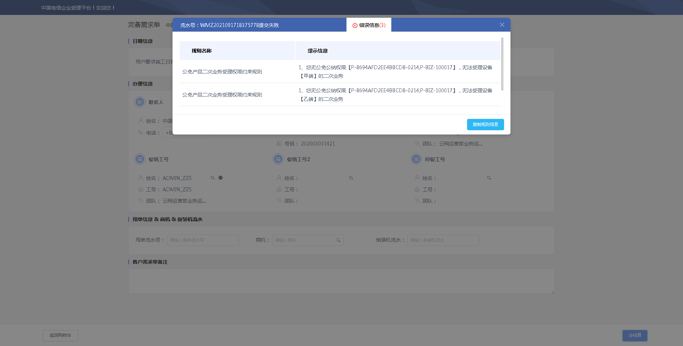

1. 【系统原因】选择设备号时，页面弹出报错提示框“csb号码查询失败”。**（未闭环处理）**

20210921（周二）1个案例：【新装-全球会易通】

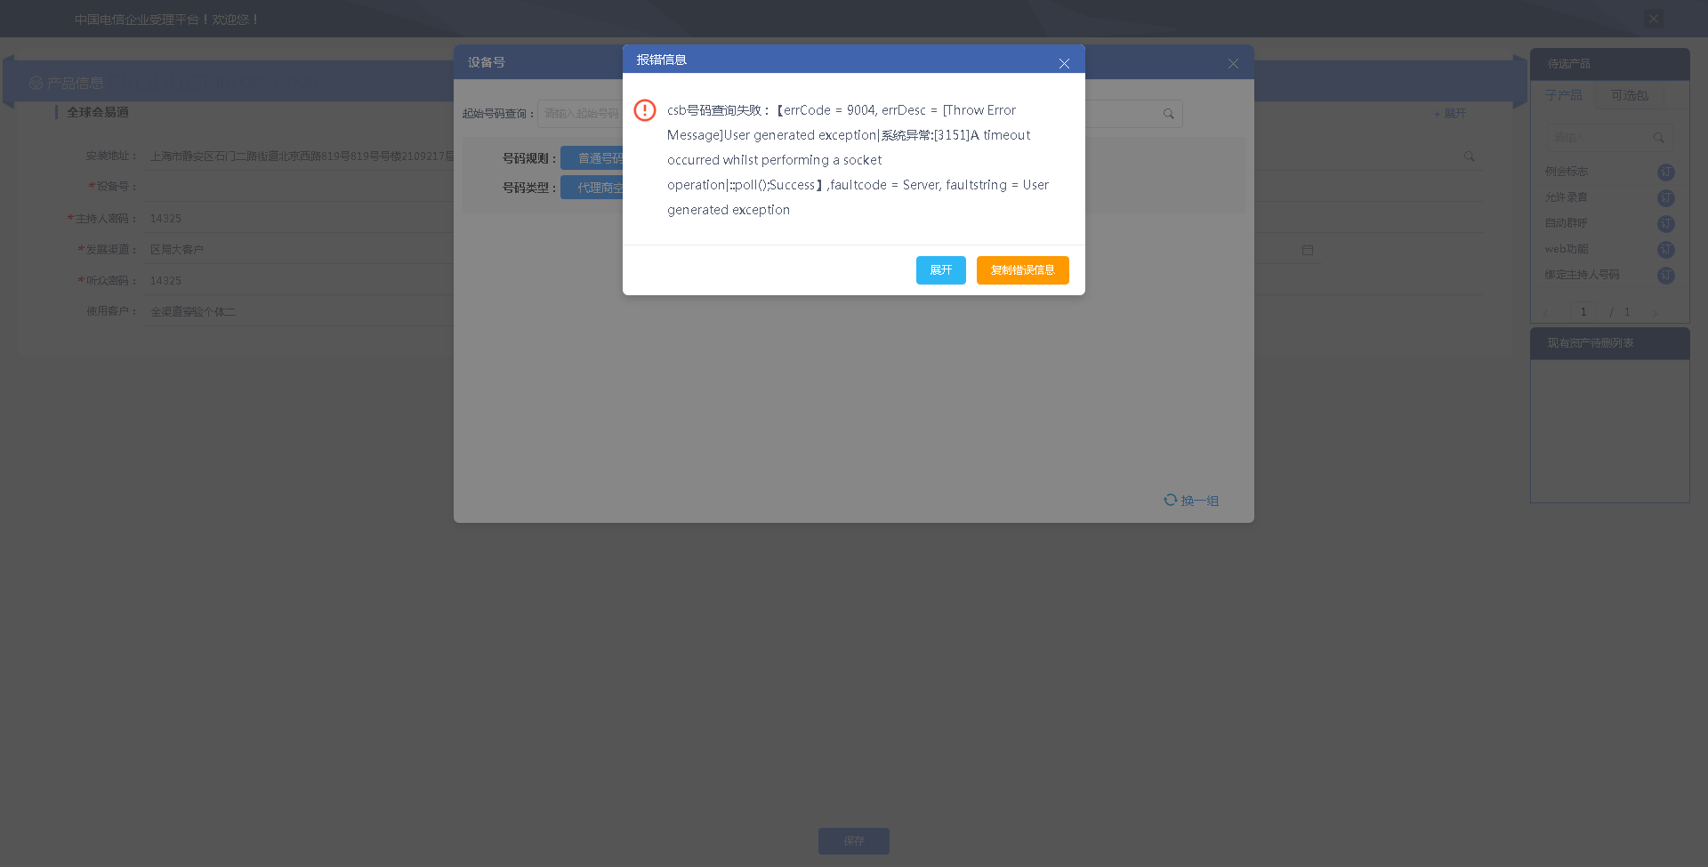

1. 【系统原因】查询到套餐比将其加入购物车时，页面弹出菜单栏。**（未闭环处理）**

20210921（周二）4个案例：【新装-全球会易通】、【新装-以太网虚电路】、【光纤加载FTTB+LAN--对应合同】、【长途出租电路-对应合同】



# CRM管理工作台（CMB）

|  |  |  |  |  |  |
| --- | --- | --- | --- | --- | --- |
| **执行失败原因** | **类型** | **是否被测系统原因** | **本周出现次数** | **是否闭环** | **是否已解决** |
| 五秒后界面未展示子客户误归申请单 | 系统原因 | 是 | 2 | 否 | 否 |
| 进入设置特殊名单时，页面报错（错误信息提示：GENERAL）（偶发） | 系统原因 | 是 | 1 | 否 | 否 |
| 进入添加地址界面时，页面弹出报错提示框（错误信息提示：I/O error on POST request）。 | 系统原因 | 是 | 1 | 否 | 否 |

详情如下：

1. 【系统原因】进入设置特殊名单时，页面报错（错误信息提示：GENERAL）。**（未闭环处理）**

20210920（周一）1个案例：【新增特殊名单】、影响案例：【删除特殊名单】

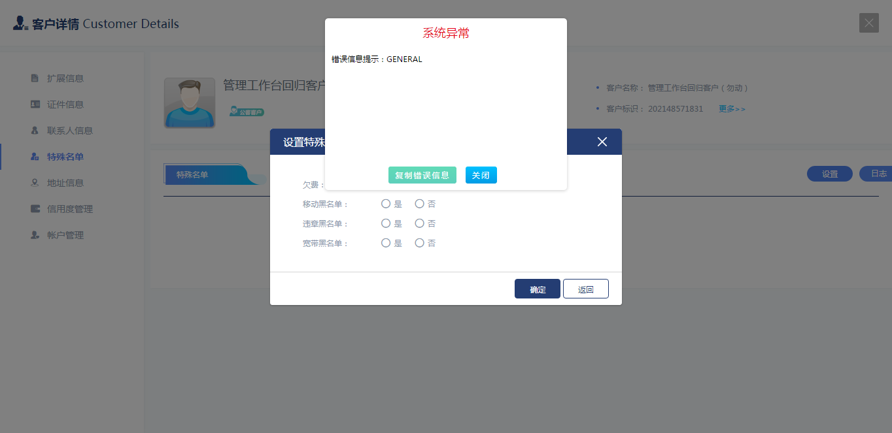

1. 【系统原因】进入添加地址界面时，页面弹出报错提示框（错误信息提示：I/O error on POST request）。**（未闭环处理）**

20210923（周一）1个案例：【新增政企地址信息】

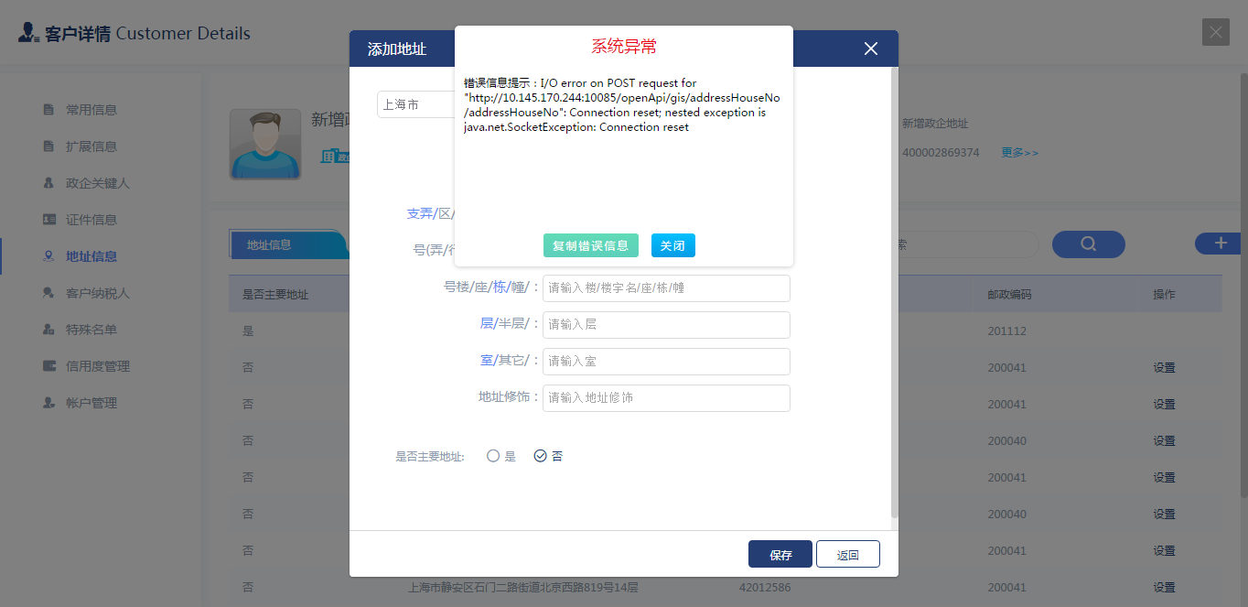

1. 【系统原因】五秒后界面未展示子客户误归申请单**（未闭环处理）**

20210923（周一）2个案例：【新建子客户遗漏】、【新建子客户误归】

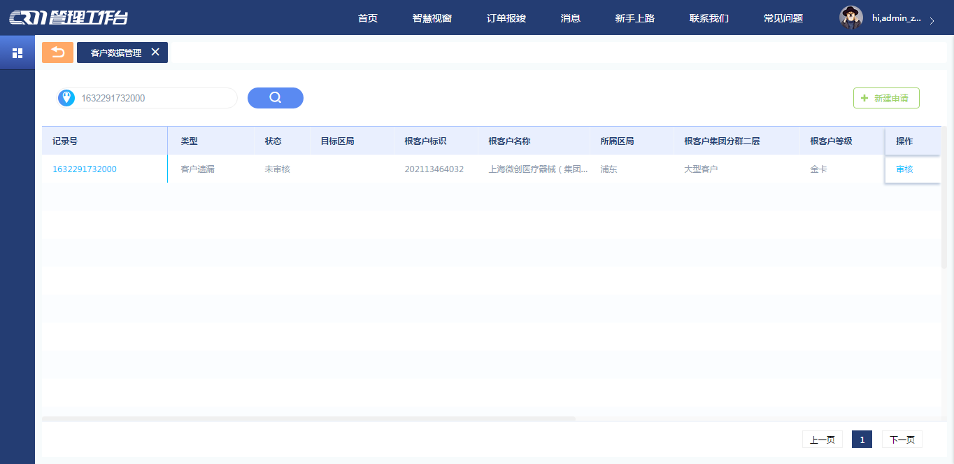

# 能力开放平台

无

# IAM帐务服务专区

无

# IAM帐务服务专区（备机）

无

# 计费巡查

|  |  |  |  |  |  |
| --- | --- | --- | --- | --- | --- |
| **执行失败原因** | **类型** | **是否被测系统原因** | **本周出现次数** | **是否闭环** | **是否已解决** |
| 进入计费网管－融合计费－告警信息，查询到有致命告警信息。 | 系统原因 | 是 | 3 | 是 | 否 |

详情如下：

1. 【系统原因】进入计费网管－融合计费－告警信息，查询到有致命告警信息。**（闭环，相关负责人处理）**

20210922（周三）1个案例：【进入计费网管－融合计费－告警信息。检查是否有状态为致命的告警】

20210923（周四）1个案例：【进入计费网管－融合计费－告警信息。检查是否有状态为致命的告警】

20210924（周五）1个案例：【进入计费网管－融合计费－告警信息。检查是否有状态为致命的告警】

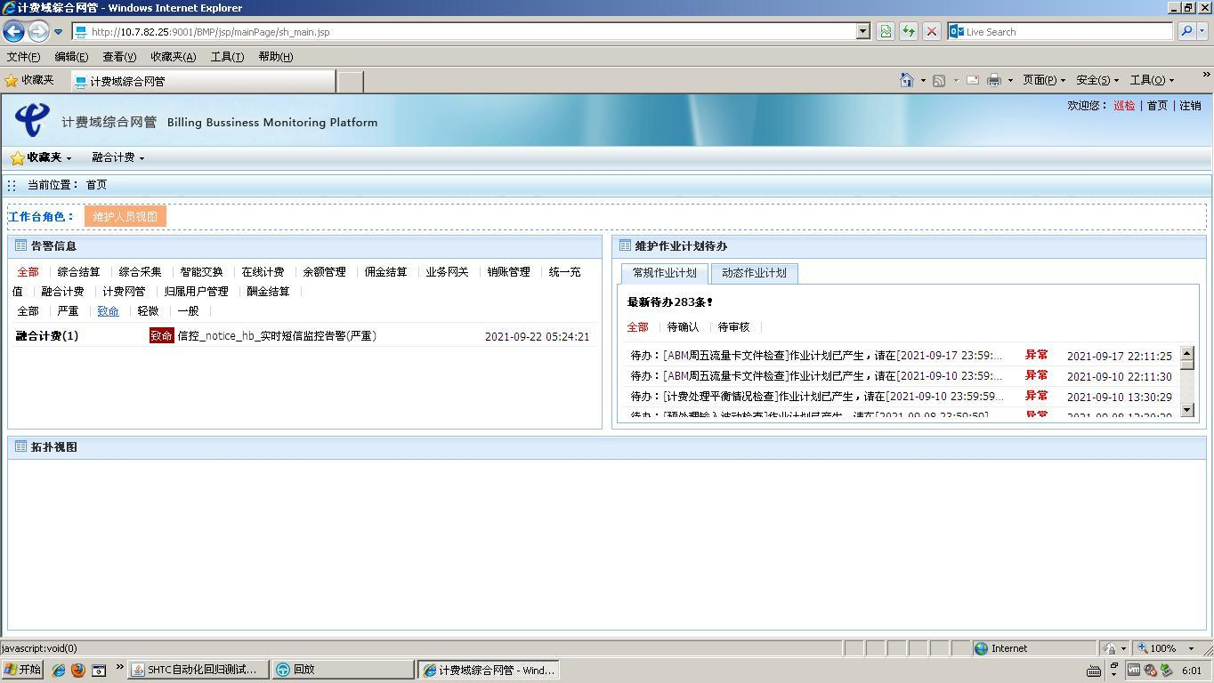

# MSS巡查

无

# 多媒体（园区）

|  |  |  |  |  |  |
| --- | --- | --- | --- | --- | --- |
| **执行失败原因** | **类型** | **是否被测系统原因** | **本周出现次数** | **是否闭环** | **是否已解决** |
| 页面信息发生了改变（由‘营改增’改成了‘是否专票’）。 | 脚本原因 | 否 | 1 | 是 | 是 |

详情如下：

1. 【脚本原因】页面信息发生了改变（由‘营改增’改成了‘是否专票’）。**（已闭环处理）**

20210923（周五）1个案例：【客户引擎营改增信息】

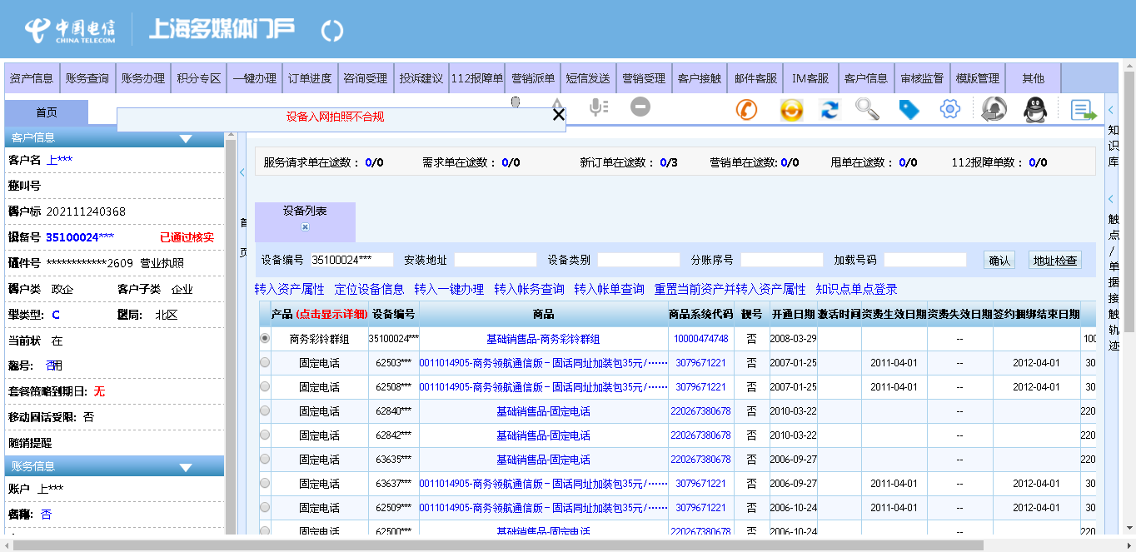

# 多媒体（周家渡）

|  |  |  |  |  |  |
| --- | --- | --- | --- | --- | --- |
| **执行失败原因** | **类型** | **是否被测系统原因** | **本周出现次数** | **是否闭环** | **是否已解决** |
| 页面信息发生了改变（由‘营改增’改成了‘是否专票’）。 | 脚本原因 | 否 | 1 | 是 | 是 |

详情如下：

1. 【脚本原因】页面信息发生了改变（由‘营改增’改成了‘是否专票’）。**（已闭环处理）**

20210923（周五）1个案例：【客户引擎营改增信息】



# ABP批价

|  |  |  |  |  |  |
| --- | --- | --- | --- | --- | --- |
| **执行失败原因** | **类型** | **是否被测系统原因** | **本周出现次数** | **是否闭环** | **是否已解决** |
| ABP数据割接之后，查询的表变了。 | 脚本原因 | 否 | 2 | 是 | 否 |

详情如下：

1. 【脚本原因】ABP数据割接，案例所查询的数据表变更了，需要ABP提供新的表名，并开通数据库查询权限。**（闭环，已联系ABP，处理中…）**

20210923（周四）2个案例：【半小时内是否有语音异常数据入库】、【半小时内是否有流量异常数据入库】

20210924（周五）2个案例：【半小时内是否有语音异常数据入库】、【半小时内是否有流量异常数据入库】

# 当天0-5点IAM充值订单数稽核

无

# 当天0-5点CRM订单数稽核